2014～2015学年度第一学期七年级地理期中考试试题
第Ⅰ卷（选择题 共70分）
- 选一选（下列每小题只有一个正确答案，请选出答案代号填入后面的答案栏
内。每题2分，共70分）
1．下列事实中，能够准确说明地球是一个球体的是
A．麦哲伦环球航行 B．海边望船，先见桅杆
C．卫星拍摄的地球照片 D．登高可以望远
2．下列数据中，与地球赤道长度最接近的是
A. 5.1亿千米 B. 6371千米 C. 4万千米 D. 8万千米
3.地球公转一周，所需时间大约是
A．8小时 B．1个月 C．24小时 D．一年
4.泰州地区昼夜更替的周期是
A．12小时 B．一天 C．一年 D．365天
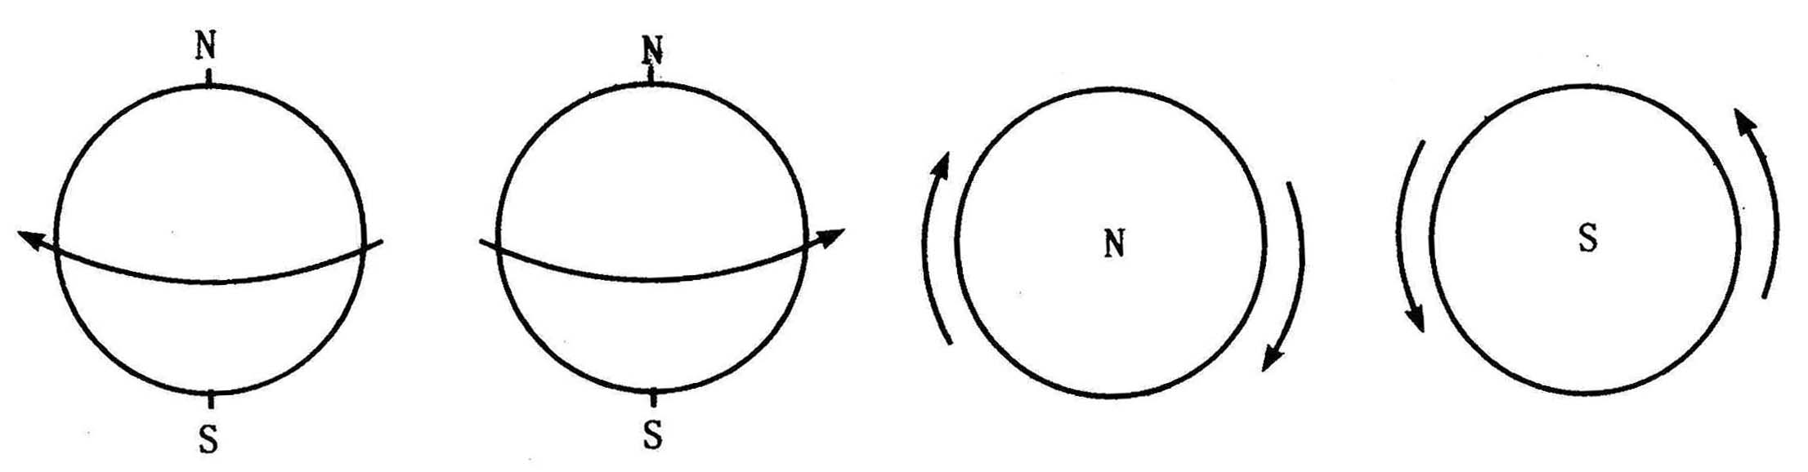
5.下列四幅图中，表示地球自转方向正确的是
A
B
C
D

6.我们学校所在地，一年中白昼最长的一天是
A．夏至日 B．冬至日 C．春分日 D．秋分日
7.下列哪些现象说明地球在运动
①一年365天 ②白天、黑夜的更替 ③夏季白天长，冬季夜晚长
④春夏秋冬的变换 ⑤长江水滚滚东流
A．①③④⑤ B．③④⑤ C．①②③④ D．①②④⑤
8．下列关于经纬线的叙述正确的是
A．每条经线都自成一个圆圈 B．纬线指示东西方向
C．纬线长度都相等 D．地球仪上经线有360条
9．与60ºW经线共同组成经线圈的是
A．90ºE经线 B．120ºW经线 C．120ºE经线 D．60ºE经线
10．本初子午线是指
A．0°经线 B．0°纬线 C．180°经线 D．180°纬线
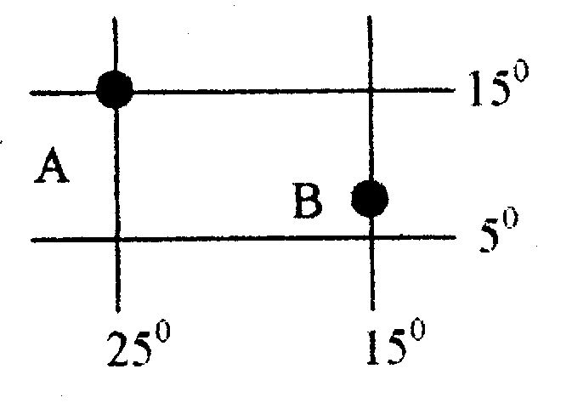
一艘大型油轮由于受到风浪的袭击，在右图中某大洋A 点附近海域遭遇险情，而此时，距离遇险船只最近的一艘轮船正好位于这个海域的B 点位置。据此回答11 、12 两题。
11．图中A点位于
A．南纬15°、西经25° B．北纬15°、西经25°
C．北纬15°、东经25° D．南纬15°、东经25°
12．图中A点位于B点的
A．东南方向B．西南方 C．东北方向 D．西北方向

读图回答1 3 —16 题
- 我国大部分地区位于五带中的
查字典地理网http://dili.chazidian.com
A．热带 B．北温带
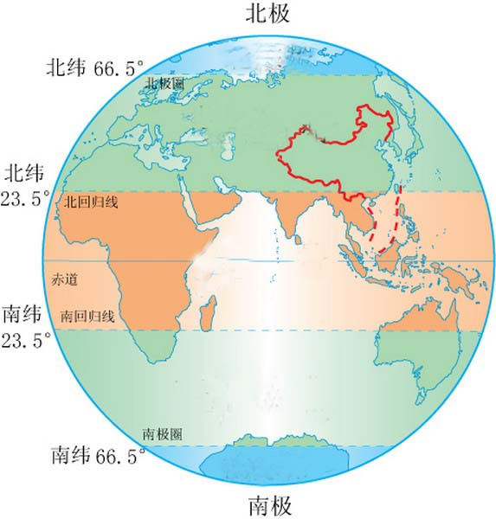
C．南温带 D．北寒带
14．南温带和南寒带的分界线是
A．南回归线 B．北回归线
C．赤道 D．南极圈.
15．既没有阳光直射，也没有极昼极夜现象的地带是
A．热带和北温带 B．热带和南温带
C．北温带和南温带 D．北寒带和南温带
16. 泰州市（约32°N）属于五带中的
A. 热带 B. 南温带 C. 北温带 D. 北寒带
17．6月份，我们泰州正处于夏季，此时南半球的新西兰处于

A.春季 B.夏季 C.秋季 D.冬季
18．在1：30 000 000的中国政区图上量得北京到上海的图上距离为3．6厘米，则两地间的实际距离为
A．2000千米 B．1800千米 C．1080千米 D．1200千米
19．教室里贴有四幅图幅大小一样的地图，按比例尺由大到小排列的是
①世界地图 ②泰州地图 ③江苏地图 ④中国地图
A．①②③④ B．④③②① C．①②④③ D．②③④①
20．地图的种类很多：如地形图、旅游图、交通图、人口图、世界地图等，阅读下面三个情
境，分析这三位同学分别需要选择什么类型的地图
①队准备到郊外的山地进行越野活动，需要设计越野路线。
②美国发动伊拉克战争，给伊拉克人民带来巨大灾难，小强想找一找伊拉克位置。
③小明想去博物馆参观，博物馆离他家很远，他得想一想怎样乘车。
A．交通图、世界政治地图、地形图 B．地形图、交通图、人口图
C．水文图、人口图、交通图 D．地形图、世界政治地图、交通图
21．下列图例中，通常用于表示铁路的是
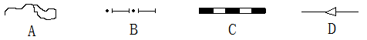

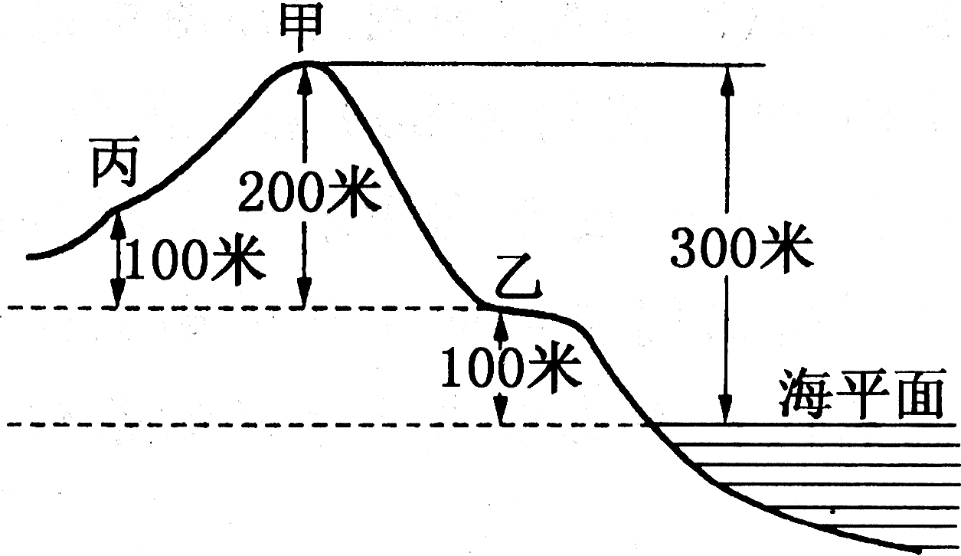
22．读右图，判断下列说法正确的是
A．甲地的海拔高度是200米
B．乙地的海拔高度是100米
C．甲乙两地的相对高度是100米
D．甲丙两地的相对高度是300米
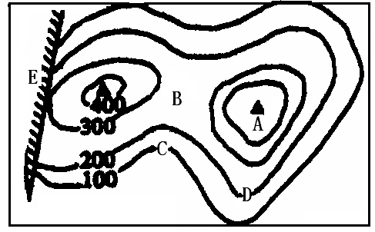
初一3 班准备组织一次登山活动，为了安全，老师拿出一张该山的等高线图（右图）说：“这就是我们要登的山，它比较高，大家要注意……”。根据材料完成23 —25 题：
- 老师强调图中有陡崖，很危险，请你判断是哪个地方
查字典地理网http://dili.chazidian.com
A．E地 B．D地 C．B地 D．A地
24．图中A、B、C、D、E分别表示山地不同部位，可能有河流流经地是
A．A地 B．B地 C．C地 D．D地
查字典地理网http://dili.chazidian.com
- A山顶的海拔高度最可能是
A．600米 B．480米 C．320米 D．380米
26．下列比例尺中，最大的是
A．图上1厘米代表实地距离20千米 B．一千万分之一
C．1：200000 D．1:500000
27．下列地图类型中，最能直观地表示地面沿某一方向地形起伏状况的是
A．等高线地形图 B．地形剖面图
C．平面示意图 D．分层设色地形图
28．苏联宇航员加加林说，从太空看到的地球是一个
A．黑色的星球 B．蔚蓝色的星球 C．绿色的星球 D．红色的星球
29．下列关于地球上海陆分布的叙述，正确的是
A．世界海陆分布很不均匀，陆地集中在南半球
B．海洋与陆地的面积之比越为7:3
C．世界上的陆地彼此连成一片，海洋被陆地分割
D．世界上的陆半球指的是北半球，水半球值得是南半球
读海陆分布图，完成23～26题
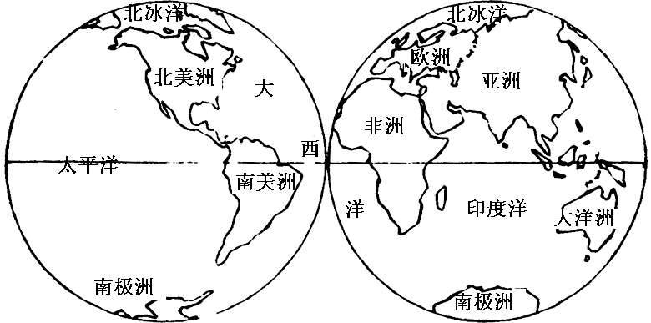

30．赤道是南北半球的分界线，下列哪个大洲完全处于南半球？
A．北美洲 B．南极洲 C．亚洲 D．非洲
31．在画有指向标的平面地图上，确定方向的一般方法是
A．面对地图“上北下南，左西右东”
B．不论什么样的地图，均用经纬线确定
C．根据指向标确定方向
D．经线指示东西方向，纬线指示南北方向
32．被美洲、欧洲、非洲围绕的大洋是
A．太平洋 B．大西洋 C．印度洋 D．北冰洋
33．世界最小的洲和最小的洋的组合是
A．大洋洲、北冰洋B．大洋洲、印度洋 C．欧洲、印度洋 D．南美洲、印度洋
34．小明正驾船行驶在亚洲和非洲的分界线上，那么他具体位于
A．巴拿马运河 B．苏伊士运河 C．白令海峡 D．马六甲海峡
35．跨经度最广的大洲是
A．亚洲 B．大洋洲 C．北美洲 D．南极洲
第Ⅱ卷（非选择题 共30分）
二、读图填空（共30分）
36．读等高线图，回答下列问题：（6分）
- 乙山相对甲山的高度是 米，乙山位于甲山的 方向。
- 图中虚线表示的地方 处是山脊， 处是山谷。
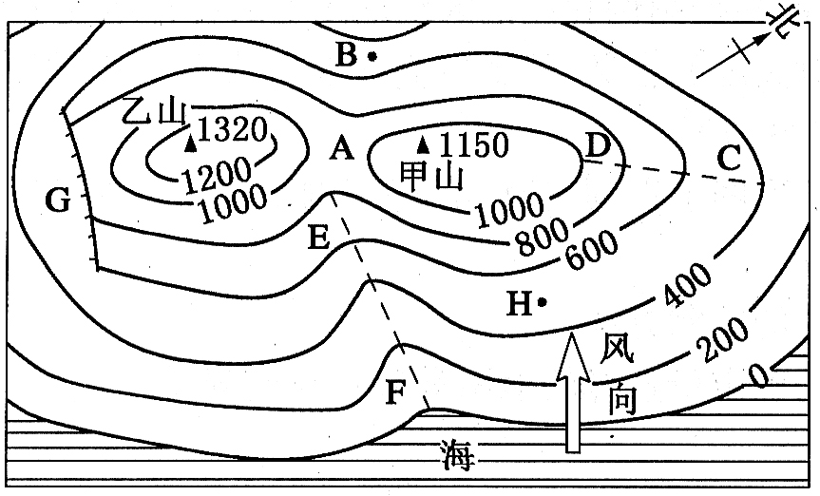
- 判断图中H点的海拔约
为 米。
- 如果该图比例尺是1:500000，则 甲、乙两山顶的直线距离约
为 千米。

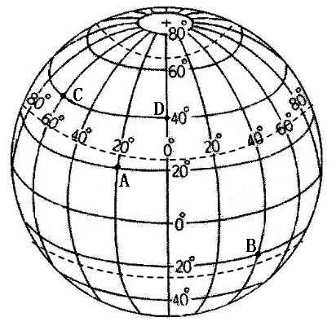
37．读经纬网地球仪示意图，回答下列问题：（8分）
（1）B点的地理坐标：经度 ，纬度 。
（2）C点位于D点的 方向。
（3）从东西半球来看，图中C点位于 半球。
（4）C点位于五带中的 带。
（5）北极点位于B点的_ _方向。
（6）北半球有阳光直射现象的是 点。
（7）从南北半球来看，图中B点位于 半球。

- 读“地球公转示意图”，回答：（8分）
- 如图所示地球公转的方向是 。
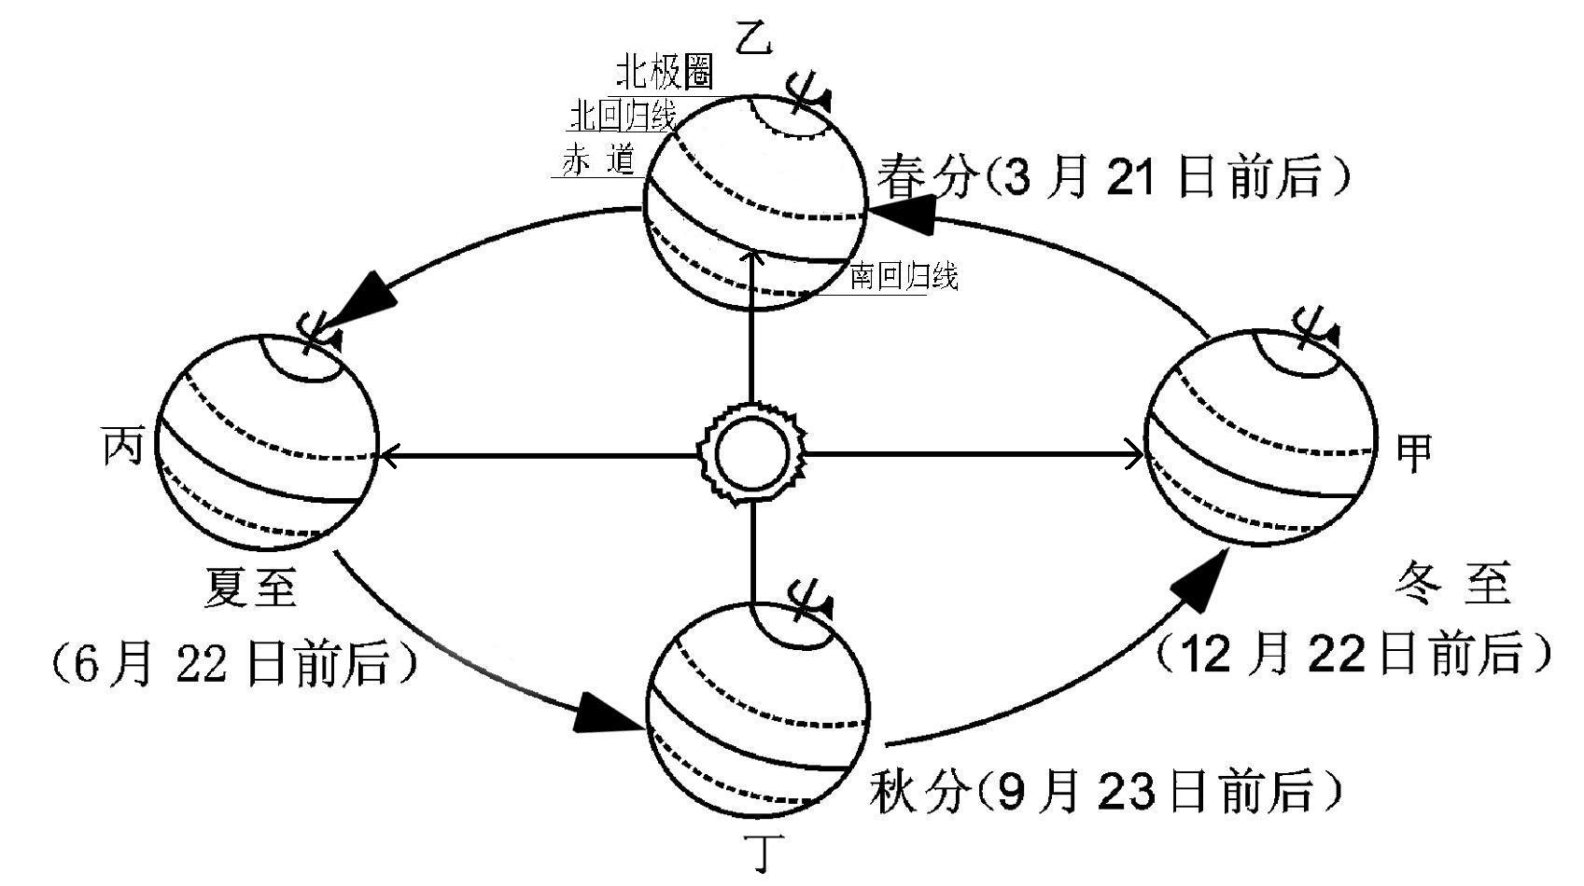
- 当太阳光线直射南回归线上时，地球公转至图中甲、乙、丙、丁中的_________处， 这一天称为_________日（节气），这时候泰州的昼长 （填＞、＜）夜长。此时北极圈内出现_________现象。
（3）今日（11月5日），地球处于公转轨道上的 点和 点之间。
（4）当地球公转到乙、丙点时，全球昼夜 。
39．仔细阅读文字后绘图：（8分）
小玲同学给远在外省的姥姥写了一封信，她在信中这样描述自己的学校：“……学校大门朝南，一进校门穿过一段铺有大理石路面的通道，这就是我们的教学大楼；大楼的后面是宿舍、食堂等生活区；东侧是有400米跑道的运动场……噢！对了，校门的西侧还有厕所，……我爱我的学校”。姥姥回信让小玲给她画一幅学校的平面图。
请你所学的地理知识，按照地图的基本要素，帮助小玲绘制一幅学校平面图（只画横线上的内容）

查字典地理网http://dili.chazidian.com
2014－2015学年度第一学期期中考试
初一地理试卷答案
一、选择题
题号 | 1 | 2 | 3 | 4 | 5 | 6 | 7 | 8 | 9 | 10 | 11 | 12 | 13 | 14 | 15 | 16 | 17 | 18
答案 | C | C | D | B | B | A | C | B | C | A | B | D | B | D | C | C | D | C
题号 | 19 | 20 | 21 | 22 | 23 | 24 | 25 | 26 | 27 | 28 | 29 | 30 | 31 | 32 | 33 | 34 | 35
答案 | D | D | C | B | A | C | B | C | B | B | B | B | C | B | A | B | D
第Ⅱ卷（综合题 共30分）
二、读图填空（共30分）
36． （1）170 西南
- CD EF
- 500
- 根据图自行计算
37．（1）东经40度 南纬20度
（2）（正）西
（3）西半球
（4）北温
（5）（正）北
（6）A
（7）南

- 自西向东
- 甲 冬至 ＜ 极夜
（3）丁 甲
（4）
40． 略

